Python函数笔记&作业

1、必备技能
函数的种类
函数的语法
函数的参数（分类以及传参形式）
函数的返回值
函数的调试

2、 函数

2.1 函数简介
1）可重复使用，用来实现单一，或者相关联功能的代码段；
2）提高代码的复用率，提高应用的模块性

2.2 函数类型
1）内置函数
python内置函数：print()， len()， input(), int(), list(), dict(), type(), range()等等
变量内置函数：replace(), find(), index()等等
- 自定义函数（函数名命名必须遵守标识符命名规则）

2.3 函数语法
def 函数名(参数列表):
函数体
return [expression]
# 定义函数
def my_func(a, b):
print("This my first python function! The params are {}, {}".format(a, b))
return

2.4 函数调用
1）可以通过另一个函数调用它；
2）或者在python命令提示符下调用它
# 调用函数
my_func(10, 20)

2.5 函数参数
形参与实参： 形参--定义函数的参数列表； 实参--传入函数的参数列表

参数类型：
1）必备参数：必须以正确的顺序传入函数。调用时的数量必须和声明时的一样
# 必备参数
def print_weather(weather): # 参数weather为必备参数
print("今天天气： ", weather)
return
print_weather("sunny")
print_weather() # 不传必备参数会报错

2）关键字参数：使用“参数名=参数值”的格式传实参。传参的顺序可以和申明的顺序不一致，Python解释器能够用参数名匹配参数值
# 关键字参数
def print_weather(weather, pmlevel, windlevel, sunscreen):
print("今天天气： ", weather)
print("PM25指数： ", pmlevel)
print("风力等级： ", windlevel)
print("防晒指数： ", sunscreen)
return
# 如下参数传入格式："参数名=参数值"，就是关键字传参
print_weather(weather="晴朗", pmlevel="高", windlevel="四级东南风", sunscreen="SPF50+++")
3）缺省参数：若没有传参，则使用默认的参数，默认参数在函数申明的时候就要指定，默认参数位置一般在必备参数后面
# 缺省参数：sunscreen默认为"SPF30+++", 若不传这个参数，会使用缺省值，若传了，以实际传入为准
def print_weather(weather, pmlevel, windlevel, sunscreen="SPF30+++"):
print("今天天气： ", weather)
print("PM25指数： ", pmlevel)
print("风力等级： ", windlevel)
print("防晒指数： ", sunscreen)
print("====================")
return
# 未传缺省参数
print_weather(weather="晴朗", pmlevel="高", windlevel="四级东南风")
# 传了缺省参数
print_weather(weather="晴朗", pmlevel="高", windlevel="四级东南风", sunscreen="SPF50+++")
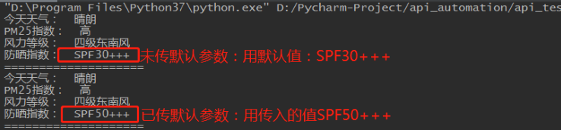

4）不定长参数：
不定长参数一般放在正常参数后，默认参数前，可以不传入，可以传入1个或者多个
未指定的传入实参变量都会存储在形参中的不定长参数里
有如下两种不定长参数类型：
a). *args: 带"*"的不定长参数，是以元组的形式保存的----位置传参
def 函数名([正常参数,] *args):
函数体
return [expression]
# 不定长参数： *args（数据存储在元组中）
def print_weather(weather, pmlevel, *args):
print("今天天气： ", weather)
print("PM25指数： ", pmlevel)
print("不定长*args： ", args)
print("====================")
return
# 不传args，可以正常调用，args为：”空的元组：（）”
print_weather(weather="晴朗", pmlevel="高")
# 传入args，可以正常调用，args为：”多余的参数组成的元组：（"风力等级： 台风要来了", "防晒指数： 非常晒"）”
print_weather("晴朗", "高", "风力等级： 台风要来了", "防晒指数： 非常晒")
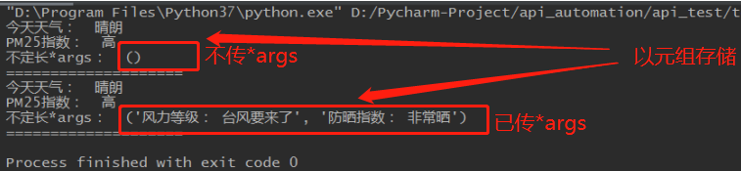
b). **kwargs： 带"**"的不定长参数，是以字典的形式保存的----关键字传参
# 不定长参数： **kwargs（数据存储在字典中）
def print_weather(weather, pmlevel, **kwargs):
print("今天天气： ", weather)
print("PM25指数： ", pmlevel)
print("不定长*kwargs： ", kwargs)
print("====================")
return
# 不传kwargs，可以正常调用，kwargs为：空的字典："{}"
print_weather(weather="晴朗", pmlevel="高")
# 传入kwargs，可以正常调用，kwargs为："多余的参数组成的字典：{"风力等级：台风要来了", "防晒指数：非常晒"}
print_weather("晴朗", "高", 风力等级="台风要来了", 防晒指数="非常晒")
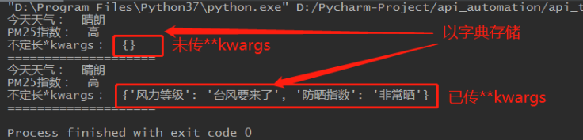

5）：1）位置传参: 按照位置顺序一 一对应传参
2）关键字传参：指定参数名传参，不用关心传入位置错误
- 混合传参：位置传参在前，关键字传参在后
- *： 单独的"*"作为形参时，"*"的后面只能关键字传参
- /: 单独的"/"作为形参时，"/"的前面只能固定位置传递参数（python3.8的新功能）
# 混合参数（位置参数在前， 关键字参数在后）
def print_weather(weather, pmlevel, windlevel, sunscreen):
print("今天天气： ", weather)
print("PM25指数： ", pmlevel)
print("风力等级： ", windlevel)
print("防晒指数： ", sunscreen)
return
print_weather("晴朗", pmlevel="高", windlevel="四级东南风", sunscreen="SPF50+++")

# *： 单独的"*"作为形参时，"*"的后面只能关键字传参(windlevel, sunscreen必须关键字传输)
def print_weather(weather, pmlevel, *, windlevel, sunscreen):
print("今天天气： ", weather)
print("PM25指数： ", pmlevel)
print("风力等级： ", windlevel)
print("防晒指数： ", sunscreen)
return
# (windlevel, sunscreen必须关键字传输)
print_weather("晴朗", "高", windlevel="四级东南风", sunscreen="SPF50+++") #

# /: 单独的"/"作为形参时，"/"的前面只能固定位置传递参数(weather, pmlevel, windlevel必须固定位置传输)
def print_weather(weather, pmlevel, windlevel, /, sunscreen):
print("今天天气： ", weather)
print("PM25指数： ", pmlevel)
print("风力等级： ", windlevel)
print("防晒指数： ", sunscreen)
return
# (weather, pmlevel, windlevel必须固定位置传输)
print_weather("晴朗", "高", "四级东南风", sunscreen="SPF50+++")

2.6 函数返回值
不带参数的返回值空return，或者不带return关键字的，返回值都为空：None
返回值可以返回多个，用逗号隔开（多个）----返回的值，以元组形式存储
返回值必须在函数体的末尾
# 返回多个值
def print_weather(weather, pmlevel, *, windlevel, sunscreen):
return weather, pmlevel, windlevel, sunscreen
print(print_weather("晴朗", "高", windlevel="四级东南风", sunscreen="SPF50+++"))

2.7 函数调试
1）断点；2）点击deug按钮；3）单步执行（F8）；

2.8 匿名函数
python 使用 lambda 来创建匿名函数
- lambda只是一个表达式，函数体比def简单很多
- lambda的主体是一个表达式，而不是一个代码块。仅仅能在lambda表达式中封装有限的逻辑
- lambda函数拥有自己的命名空间，且不能访问自己参数列表之外或全局参数
- 只有一行，类似于C中的 #define MAX(a,b) ((a) > (b) ? (a) : (b))
- 语法如下：
lambda [arg1 [,arg2,.....argn]]:expression
# 匿名函数 lambda
sum = lambda arg1, arg2: arg1 + arg2
print("两数相加：", sum(100, 200)) # 输出300

2.9 内置函数
python内置函数：
print()
input()
type()
isinstance()
len()
format()
range()
str(), int(), float(), bool(), list(), tuple(), dict(), set(), sum()
变量内置函数：
append(), insert(), extend(),
pop(), remove(), clear(),
count(), get(), find(), index(), replace()

作业
第一题：
# 1. 把字符串转换成列表
str_test = "hello jingjing"
list_test = list(str_test)
print(list_test)
第一题输出结果：

第二题：
# 2. 完成任意整数序列的相加
def add_num(start, stop, step=2):
total_val = 0
for number in range(start, stop, step):
total_val += number
return total_val
print("数字总和：", add_num(0, 50, 2))
第二题输出结果：
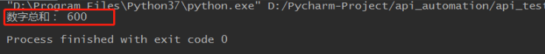

第三题：
def judge_length(obj_test):
if (isinstance(obj_test, list)
or isinstance(obj_test, dict)
or isinstance(obj_test, str)):
if (len(obj_test) > 5):
return True
else:
return False
else:
return "Type error!"
list_test = [11, 22, 33, "aa", "bb", "cc"]
dict_test = {"key1":11, "key2":22, "key3":33, "key4":"ABCDE"}
str_test = "hello shenzhen"
tuple_test = (12, 13, 14)
print("数据",list_test, "长度是否大于5：", judge_length(list_test))
print("数据",dict_test, "长度是否大于5：", judge_length(dict_test))
print("数据",str_test, "长度是否大于5：", judge_length(str_test))
print("数据",tuple_test, "长度是否大于5：", judge_length(tuple_test))

第三题输出结果：
